Examen BaseX

1. Crea una expresion xPath que devuelva el nombre del juego que menos ventas ha tenido en Wii.

//game[platform="Wii"][global_sales = min(//game[platform="Wii"]/global_sales)]/name

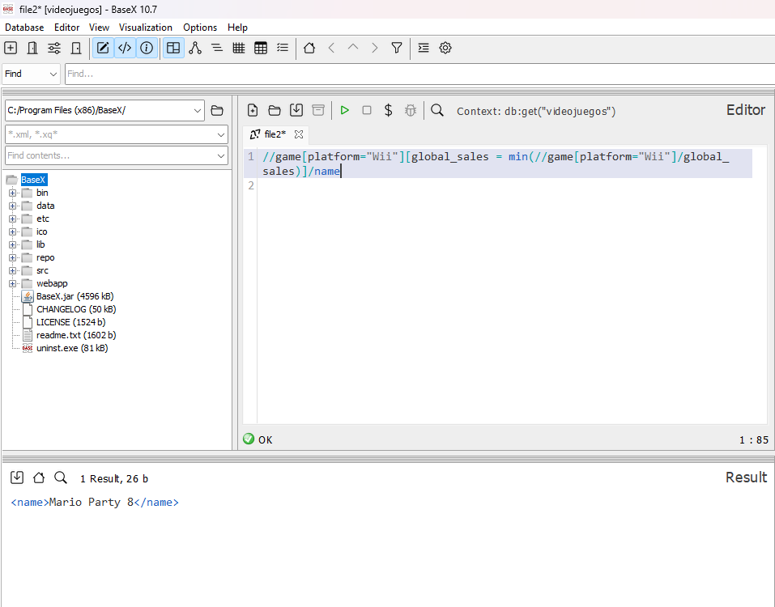

2. Crea una consulta XQuery que agrupe todos los juegos (solo el nombre y el genero) por publisher, indicando la cantidad de juegos como atributos. Los publisher deberán estar ordenados.

for $nombre in distinct-values(//game/publisher)
order by $nombre
let $juegos := //game[publisher = $nombre]
let $contador := count($juegos)
return
<publisher name="{$nombre}" contador="{$contador}">
{
for $game in $juegos
return
<game>
<name>{data($game/name)}</name>
<genre>{data($game/genre)}</genre>
</game>
}
</publisher>

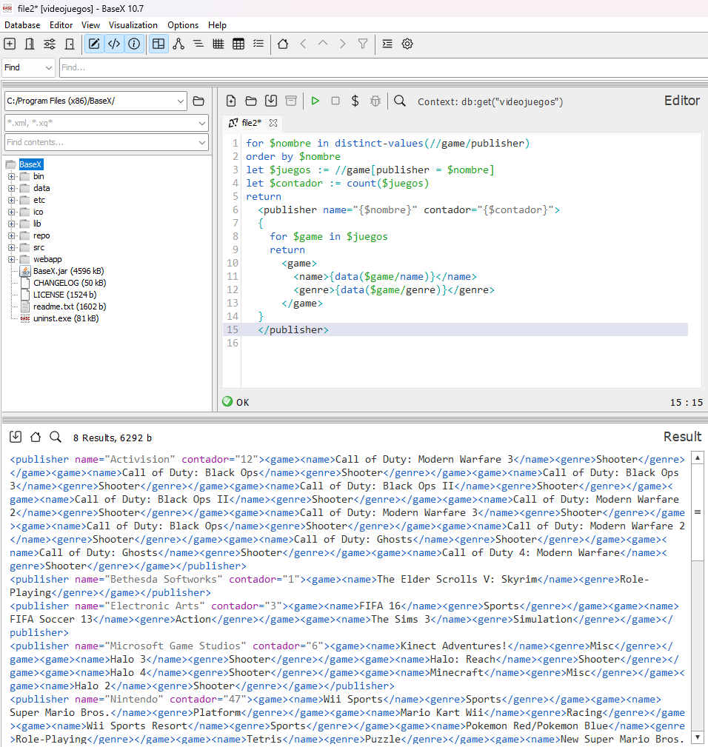

3. Crea una consulta XQuery para mostrar el titulo y las ventas del juego mas vendido para genero (el genero como atributo y el total de ventas)

for $nombre_genero in distinct-values(/list/game/genre)
let $juegos_genero := /list/game[genre = $nombre_genero]
let $mejor_juego_genero := (
for $juego_actual in $juegos_genero
order by xs:decimal($juego_actual/global_sales) descending
return $juego_actual
)[1]
return
<genero nombre="{$nombre_genero}" ventas_mejor_juego="{data($mejor_juego_genero/global_sales)}">
<titulo_juego>{data($mejor_juego_genero/name)}</titulo_juego>
</genero>

